Caso de Teste SAP-432_Versão_1_VALIDAR_TRADUCOES

16- User-exit de obrigatoriedade do número de modificação

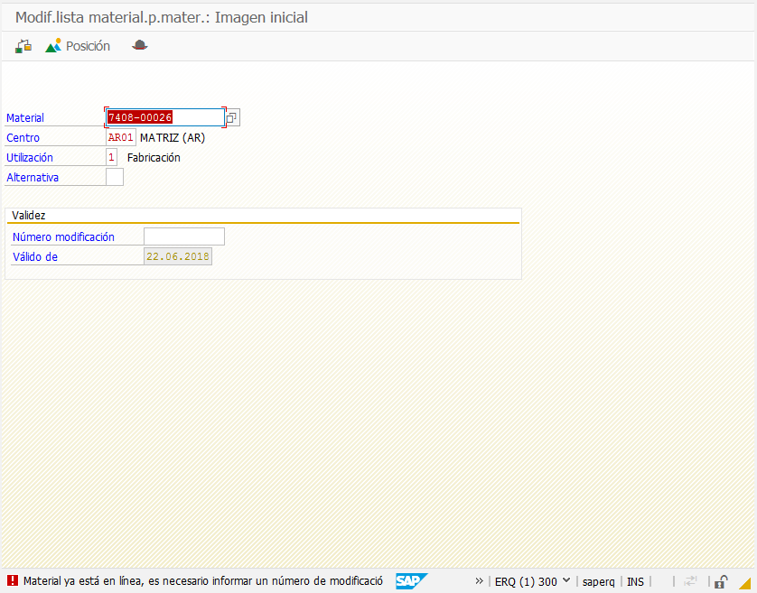

17- User-exit de retirada de demanda

